http://mashable.france24.com/divertissement/20180123-bilan-chiffres-2017-netflix-previsions-2018

avec France 24 : L’actualité internationale 24h / 24

Les chiffres à retenir de l'impressionnant bilan de Netflix en 2017

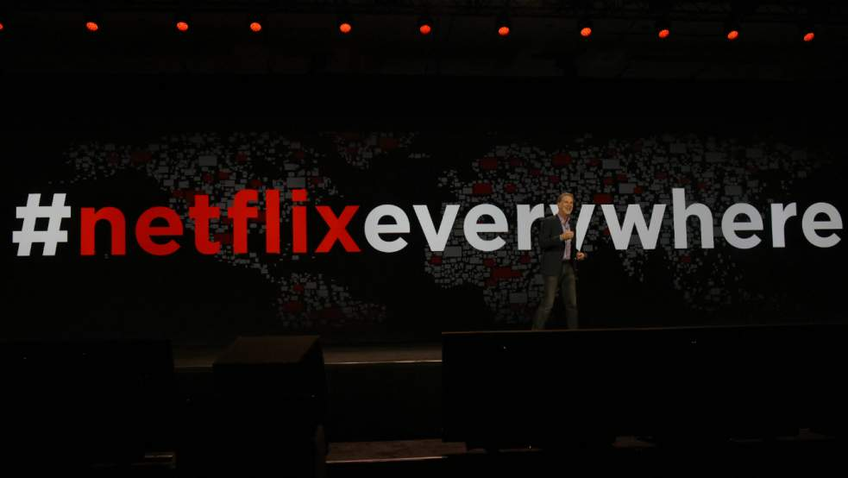
DAVID PAUL MORRIS/BLOOMBERG VIA GETTY IMAGES


PAR LOUISE WESSBECHER

23 JANVIER 2018

Qu’on se le dise, Netflix vient de vivre le meilleur trimestre de toute son histoire jusqu’ici, tant en terme de nombre d’abonnés que de sa capitalisation en bourse.
Netflix a publié lundi 22 janvier, à l’attention de ses actionnaires, le bilan du quatrième trimestre de l’année 2017 et ses projections pour le début de l’année 2018. On a sélectionné les chiffres les plus impressionnants à retenir de la croissance exponentielle de ce géant de l’industrie culturelle qui n’était, il y a 20 ans, qu’un service de location de DVD :
- 117 millions d’abonnés
Le nombre d’abonnés de la plateforme est sans doute le chiffre le plus fort de ce bilan. Netflix a terminé l’année avec 117 millions d’abonnés, parmi lesquels 54 millions aux États-Unis et surtout 63 millions à l’international. Un total qui a largement dépassé les prévisions des analystes – et qui devrait poursuivre sa progression alors que le service de SVOD est désormais présent dans 190 pays. Netflix prévoit de passer le cap des 120 millions d’abonnés au cours du premier trimestre 2018.
VOIR AUSSI : Si vous saviez tout ce que fait Netflix pour que vous regardiez "Stranger Things"
L’augmentation du prix des abonnements acté à l’automne dernier n’aura donc pas découragé les intéressés. Le pouvoir d’attractivité des "phénomènes 'The Crown', 'Black Mirror' et 'Stranger Things'" mais aussi des nouveautés "The Punisher" et "Mindhunter" a fait ses preuves, analyse Netflix. "Pour la deuxième année consécutive, Netflix occupe trois places du top 5 des séries les plus recherchées dans le monde."
- 11 milliards de chiffre d’affaires
Forcément, l’arrivée de tous ces nouveaux abonnés sur la plateforme, qui y passent aussi de plus en plus de temps, dope les investissements et les profits de Netflix. "En 2017, nous avons augmenté nos revenus de 36% pour atteindre un chiffre d’affaires de 11 milliards de dollars (…) clôturant pour la première fois avec une contribution positive annuelle de l’international aux résultats", précise le document fourni aux actionnaires.
Au global, le bénéfice net de Netflix a triplé par rapport à 2016, atteignant les 559 millions de dollars. "Notre stratégie, c'est grosso modo de réinvestir tous nos bénéfices aux Etats-Unis pour financer notre expansion internationale", a spécifié Reed Hastings lors d’une interview accompagnant la publication de ce bilan.
- 100 milliards de dollars de valeur en bourse
Un engouement populaire et des résultats plus que satisfaisants : il n’en fallait pas plus pour que la capitalisation boursière de Netflix dépasse, brièvement mais pour la première fois de son histoire, les 100 milliards de dollars, dans la nuit de lundi à mardi, précise l’AFP. Depuis environ un an, le prix des actions n’a pas cessé de grimper : aujourd’hui une action de Netflix vaut autour de 230 dollars alors qu’elle n’en valait que 130 dollars en janvier 2017, comme le montre ce graphique réalisé par TechCrunch.
- 8 milliards d’investissement pour les contenus
Mais ces très bons résultats n’ont pas que pour effet de remplir le compte en banque de Reed Hastings et de ses actionnaires. "Avec une augmentation plus importante que prévue de notre nombre d’abonnés (entraînant plus de revenus), nous prévoyons désormais de dépenser entre 7,5 et 8 milliards de dollars pour les contenus en 2018", rapporte le document. Ce montant record d’investissements englobe l’acquisition ainsi que la production de contenus originaux que Netflix veut de plus en plus diversifiée pour sa cible internationale.
Et 1,3 milliard pour la recherche et développement
Après les succès de "Dark" (Allemagne), "Suburra" (Italie) ou "The Day I Met El Chapo" (Mexique), "plus de 30 séries originales internationales verront le jour, avec des projets en France, en Pologne, en Inde, en Corée et au Japon". Face à son "important et grandissant pourcentage d’abonnés en Europe", Netflix vient d’ailleurs d’intégrer le Français Rodolphe Belmer, ancien PDG de Canal+, à son conseil d’administration.
Bien-sûr chez Netflix, l’investissement dans la production et l’acquisition de contenus ne va pas sans un investissement marketing : "Nous voulons du bon contenu, et nous voulons le budget pour en faire des grands succès". La plateforme prévoit notamment d’investir environ 1,3 milliard de dollars en recherche et développement, de quoi optimiser encore un peu plus ses analyses de data et son pouvoir de recommandation.
MOTS-CLÉS : NETFLIX, STREAMING, CINÉMA, TÉLÉVISION, ÉCONOMIE, CULTURE

Voir aussi sur Mashable avec France 24

